# Cấu trúc đề thi ĐGNL Đại học Quốc gia Hà Nội 2023

**Cấu trúc đề thi ĐGNL Đại học Quốc gia Hà Nội năm 2023**  
**I. Cấu trúc chung đề thi Đánh giá năng lực ĐHQG Hà Nội 2023**  
Để có thể hình dung tốt nhất về Cấu trúc chung đề thi đánh giá năng lực Đại học Quốc gia Hà Nội 2023. Các em học sinh nên tham khảo về cấu trúc chung của đề thi ĐGNL của ĐHQGHN chính thức năm 2022 dưới đây:  
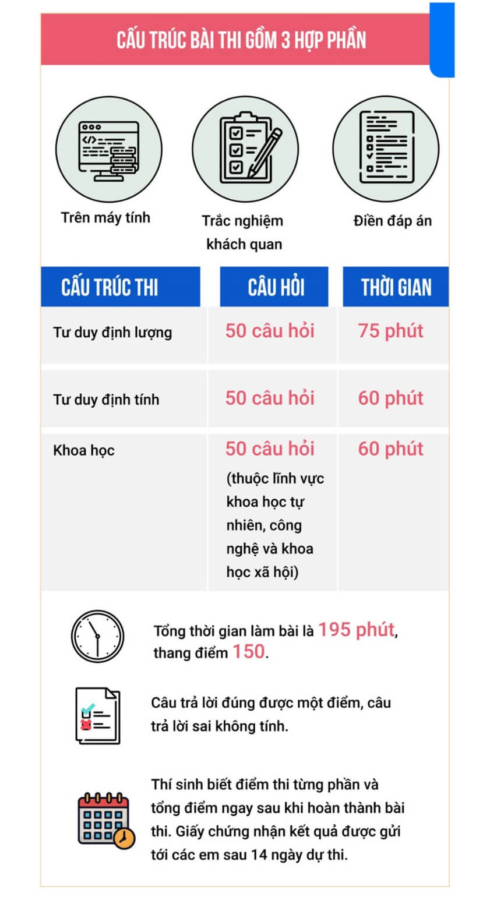  
*(Cấu trúc đề thi đánh giá năng lực đại học quốc gia hà nội năm 2023)*  
Như vậy, Đề thi ĐGNL Đại học Quốc gia Hà Nội 2023 đa số là những câu hỏi trắc nghiệm. Có tổng cộng 150 câu trong đề thi, trong đó gồm có 132 câu trắc nghiệm (lựa chọn 1 trong 4 đáp án A, B, C, D) cùng với 18 câu hỏi dạng điền đáp án.  
**II. Cấu trúc chi tiết về từng phần của đề thi Đánh giá năng lực Đại học Quốc gia Hà Nội**  
Tiếp theo, chúng tôi sẽ phân tích kỹ hơn về 3 phần của Đề thi đánh giá năng lực Đại học Quốc gia Hà Nội là: Phần tư duy định tính, Phần tư duy định lượng và Phần khoa học.  
**1. Phần tư duy định lượng**  
Tư duy định lượng là phần giao giữa toán và tư duy phản biện để giải quyết được vấn đề. Khác với toán có tính trừu tượng cao thì tư duy định lượng lại cụ thể và mang tính ứng dụng cao. Tuy nhiên các thí sinh không nhất thiết cần phải có trình độ cao cấp về toán mới có thể hình thành được loại năng lực này.  
Câu hỏi số 1 ở phần tư duy định lượng trong đề thi ĐGNL HSA của ĐHQGHN là dạng câu hỏi đọc dữ liệu ở trên biểu đồ. Cần đặc biệt lưu ý vì dạng câu hỏi này chưa từng xuất hiện ở trong đề thi THPT Quốc gia.  
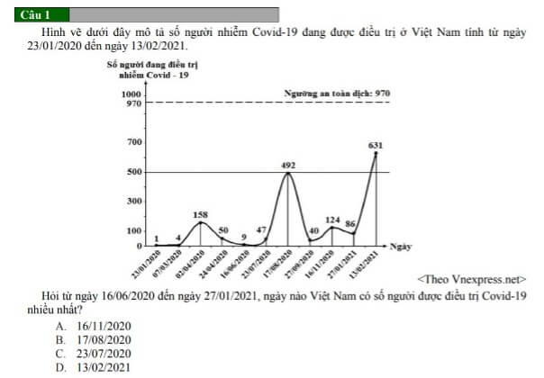  
Các câu hỏi số 2, 10, 13 và 41 trong đề là những câu hỏi vận dụng kiến thức về toán học như: đạo hàm, tích phân, số mũ, min – max vào để giải quyết một số bài toán liên môn và ứng dụng vào trong thực tiễn. Các dạng bài này cũng rất ít khi xuất hiện ở đề thi môn Toán của kỳ thi THPT Quốc gia trong những năm gần đây. Đừng lo vì các câu hỏi này có độ khó trung bình vậy nên thí sinh có thể dễ dàng giải quyết và giành được điểm.  
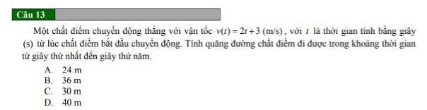  
**2. Phần tư duy định tính**  
Bài thi Tư duy định tính chủ yếu là việc thu thập lại dữ liệu bằng chữ và là phương pháp tiếp cận nhằm tìm ra cách mô tả và phân tích đặc điểm của nhóm người từ các quan điểm của nhà nhân học. Trong đó sẽ có 6 dạng bài cơ bản:  
– Dạng đọc hiểu: Câu 51 → Câu 70 gồm 4 bài đọc hiểu  
– Dạng tìm lỗi sai: Câu 71 → Câu 75  
– Dạng tìm từ khác loại: Câu 76 → Câu 78  
– Dạng tác giả tác phẩm: Câu 79 → Câu 80  
– Dạng điền từ: Câu 81 → Câu 85  
– Dạng đọc hiểu tác phẩm: Câu 86 → Câu 100  
70% trong phần tư duy định tính là những câu hỏi có dạng đọc hiểu văn bản. Vậy nên, thí sinh cần phải vận dụng toàn bộ những kiến thức đã được học về Văn học, Tiếng Việt hay phần Tập làm văn trước đây để có thể trả lời được các câu hỏi ở trong phần thi này.  
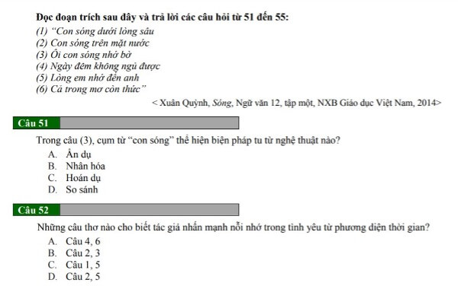  
*(Đề mẫu: Nội dung kiến thức phần tư duy định tính)*  
Trong phần này sẽ có khoảng 26% câu hỏi về kiến thức sử dụng từ tiếng Việt tương đối khó. Nhiều học sinh trong khi ôn thi THPT Quốc gia thường bỏ qua những câu hỏi này bởi vì tỷ trọng của nó trong đề thi rất nhỏ. Do đó, các thí sinh thường dễ bị mất điểm trong phần này.  
**3. Phần khoa học**  
Đây là phần thi tổng hợp kiến thức qua các câu hỏi tổng hợp trong lĩnh vực Khoa học Tự nhiên (Lý, Hóa) và Xã hội (Sử, Địa)… Mỗi môn sẽ bao gồm 10 câu hỏi ở trong đề thi:  
  
  
Lịch sử: Câu 101 → Câu 110  
  
  
Địa lí: Câu 111 → Câu 120  
  
  
Vật lí: Câu 121 → Câu 130  
  
  
Hóa học: Câu 131 → Câu 140  
  
  
Sinh học: Câu 141 → Câu 110  
  
  
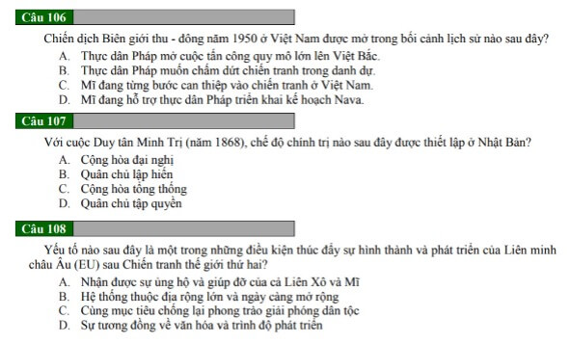  
*(Đề mẫu: Nội dung kiến thức phần khoa học)*